МУНИЦИПАЛЬНОЕ КАЗЕННОЕ ОБЩЕОБРАЗОВАТЕЛЬНОЕ УЧРЕЖДЕНИЕ
«СРЕДНЯЯ ОБЩЕОБРАЗОВАТЕЛЬНАЯ ШКОЛА № 8»
ЛЕВОКУМСКОГО МУНИЦИПАЛЬНОГО ОКРУГА
СТАВРОПОЛЬСКОГО КРАЯ

ПРИКАЗ

01 апреля 2022 года № 24-од
с. Приозерское

О начале приема документов в 1-й класс и создании комиссии по приему учащихся в первый класс в 2022 году

В соответствии с Федеральным Законом от 29.12.2013 №273-ФЗ «Об образовании в Российской Федерации», Приказом Минпросвещения России от 02 сентября 2020 года № 458 «Об утверждении Порядка приема граждан на обучение по образовательным программам начального общего, основного общего и среднего общего образования», Уставом МКОУ СОШ № 8 ,локальным актом «Положение о порядке приема граждан на обучение по общеобразовательным программам начального общего,основного общего и среднего образования» в целях обеспечения законных прав граждан на получение общедоступного бесплатного общего образования,упорядочения приема в 1-й класс

ПРИКАЗЫВАЮ:

- Установить сроки приема заявлений в 1-й класс для лиц зарегистрированных на закрепленной территории МКОУ СОШ №8 с 01 апреля 2022 года в соответсвии с графиком приема документов.
- Назначить ответстственным лицом за прием документов в установленные сроки и ведение обязательной документации секретаря Алиеву П.К.
- На период приема учащихся в первый класс в 2022 году сформировать в МКОУ СОШ № 8 приемную комиссию в составе:
Председатель приемной комиссии:
Ковалева В.А. – директор МКОУ СОШ № 8
Заместитель председателя приемной комиссии:
Сулейманова Р.Г. - заместитель директора по УВР.
Члены приемной комиссии:
Гвоздикова С.В. - заместитель директора по ВР,
Маджидова М.М. - медицинская сестра,
Андреева Н.В. – учитель информатики.
Секретарь приемной комиссии:
Алиева П.К. - секретарь
4.Утвердить необходимый перечень документов для зачисления в 1-й класс:
4.1.Заявление родителей (законных представителей) ребёнка на имя директора (по форме);
4.2. Оригинал и ксерокопию свидетельства о рождении ребёнка;
4.3. Оригинал и ксерокопию свидетельства о регистрации ребёнка по месту жительства на закреплённый территории или свидетельство регистрации по месту пребывания;
4.4. Оригинал документа, удостоверяющий личность родителя (законного представителя) ребёнка.
5. Заместителю директора по УВР Сулеймановой Р. Г.
5.1. Провести организационное собрание родителей будущих первоклассников;
5.2. Обеспечить ознакомление родителей (законных представителей) с лицензией на осуществление образовательной деятельности, свидетельством о государственной аккредитации, уставом организации, образовательными программами и другими документами, регламентирующими организацию и осуществление образовательной деятельности, права и обязанности с последующим заверениям личной подписью родителей (законных представителей) ребёнка факта их ознакомления;
6. Секретарю Алиевой П.К.
6.1. Зафиксировать подписью родителей (законных представителей) обучающихся согласия на обработку их персональных данных и персональных данных ребёнка;
6.2 Размещать на официальном сайте ОУ информацию о количестве мест в первом классе для детей, зарегистрированных на закреплённый территории.
6.3.Документы, предоставленные родителями, регистрировать в журнале приема заявлений, после регистрации заявлений выдавать расписку в получении документов.
6.3.1. Установить график работы приемной комиссии с 01.04.2022 года
понедельник – пятница;
часы приема:
8.00 ч.- 16.00 ч.;
перерыв на обед:
12.00 ч. – 13.00 ч.;
выходные дни: суббота, воскресенье
6.4. При приеме заявлений от родителей законных представителей очной форме обеспечить принятие необходимых мер в условиях распространения новой короновирусной инфекции (COVID-19) по соблюдению дополнительных санитарных требований в соответствии с постановлением главного государственного санитарного врача Российской Федерации с 30.06.2020 №16 ;
6.5. Обеспечить функционирование «Горячей линии» по телефону
8(86543)5-36-35, по вопросам приема детей на обучение по образовательным программам начального общего, основного общего и среднего общего образования МКОУ СОШ №8;
6.6. Настоящий приказ разместить на информационном стенде школы и на сайте общеобразовательного учреждения.
7. Ответственность за исполнение данного приказа возложить на заместителя директора по УВР Сулейманову Р. Г.
8. Контроль за исполнением приказа оставляю за собой.
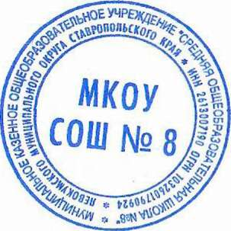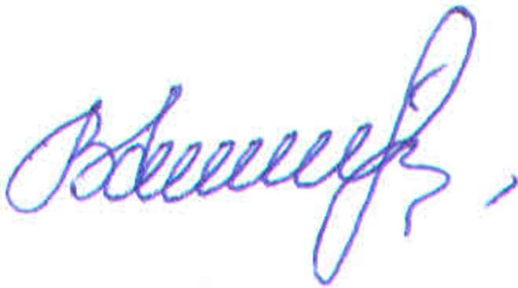

Директор Ковалева В.А.

